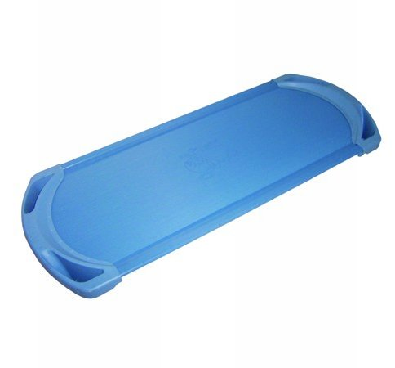
Descrizione:
Brandina ergonomia, struttura in alluminio con finali in
polipropilene. Sovrapponibile, dim. 130x60x15h con
tela cerata traspirante ed ignifuga , totalmente priva
di spigoli.
Dimensione: 137x56x15(h) cm
Peso: 4 Kg
Categoria: Lettini e materassi
Codice: TL30001

